Escola Municipal de Educação Básica Augustinho Marcon.
Catanduvas, maio de 2021.
Diretora: Tatiana Bittencourt Menegat.
Assessora Técnica Pedagógica: Maristela Apª. Borella Baraúna.
Assessora Técnica Administrativa: Margarete Petter Dutra.
Professora: MARLI MONTEIRO DE FREITAS
Aluno(a): _____________________________________________
Disciplina: Arte.
Turma: 1º ano.

SEQUÊNCIA DIDÁTICA – ARTE 10/05 A 14/05//2021

ATIVIDADE: AS CORES E AS SENSAÇÕES

A COR DEPENDE DA LUZ E A FORMA COMO É ABSORVIDA E REFLETIDA EM UMA DETERMINADA SUPERFÍCIE. NO NOSSO CÉREBRO, AS CORES PODEM DESPERTAR CERTAS SENSAÇÕES E POR ISSO POSSUEM SIGNIFICADOS DIFERENTES E CAUSAM MUITAS INFLUÊNCIAS NA VIDA DAS PESSOAS. A PSICOLOGIA DAS CORES ESTUDA QUAL É O IMPACTO QUE CADA COR CAUSA NO CÉREBRO HUMANO. DE ACORDO COM O CONCEITO, CADA UMA POSSUI UM SIGNIFICADO, POR ISSO CAUSAM DIFERENTES EMOÇÕES ENTRE AS PESSOAS.

COR AMARELA - POR SER UMA COR FORTE, O AMARELO CHAMA A ATENÇÃO DE QUEM O VÊ. ELA É COMPARADA AO SOL E REMETE TAMBÉM À LUZ E AO CALOR. ALÉM DO MAIS, ALGUNS ESTUDIOSOS ACREDITAM QUE O AMARELO PODE ESTIMULAR A FOME. NÃO À TOA, MARCAS COMO MC DONALDS E BURGUER KING A UTILIZAM PARA ESTIMULAR O CONSUMO:
SENSAÇÕES CAUSADAS PELA COR AMARELA: ADVERTÊNCIA, ALEGRIA, JUVENTUDE, FOME E CALOR.

COR VERMELHA - NA PSICOLOGIA DAS CORES, A COR VERMELHA É UMA DE MAIORES DESTAQUES. DESSA FORMA, ELA PODE REPRESENTAR DIFERENTES EMOÇÕES, TAIS COMO AMOR E RAIVA.
SENSAÇÕES CAUSADAS PELA COR VERMELHA: AMOR, ATENÇÃO, ANSIEDADE, RAIVA E VELOCIDADE.

COR VERDE - É UMA COR CONECTADA À NATUREZA E, POR ISSO, TRAZ LEVEZA, TRANQUILIDADE E HARMONIA. ESSA COR TAMBÉM POSSUI RELAÇÃO COM A ESPERANÇA E TAMBÉM REMETE À SAÚDE.
SENSAÇÕES CAUSADAS PELA COR VERDE: RIQUEZA, SAÚDE, EQUILÍBRIO, NATUREZA E ESPERANÇA.

COR ROSA - O ROSA CLARO TRANSMITE A TRANQUILIDADE E A INOCÊNCIA, PORTANTO REMETE À INFÂNCIA. JÁ O ROSA MAIS ESCURA REMETE À PAIXÃO.
SENSAÇÕES CAUSADAS PELA COR ROSA: TRANQUILIDADE, MACIEZ, INFÂNCIA, ROMANTISMO E INOCÊNCIA.

COR LARANJA - O LARANJA POSSUI DIVERSAS CARACTERÍSTICAS EM COMUM COM O VERMELHO E O AMARELO. É UMA COR ALEGRE E, POR ISSO, TRANSMITE ENERGIA AO PÚBLICO E ESTIMULA A CRIATIVIDADE.
SENSAÇÕES CAUSADAS PELA COR LARANJA: ESTIMULANTE, ENTRETENIMENTO, ALEGRIA, CONFIANÇA E SABEDORIA.

COR AZUL - O AZUL É UMA COR UNÂNIME. EM TONS MAIS CLAROS TRANSMITE SENSAÇÃO DE LEVEZA E TRANQUILIDADE. ENQUANTO O AZUL MAIS ESCURO É UTILIZADO PARA DEMONSTRAR SEGURANÇA E PODER.
SENSAÇÕES CAUSADAS PELA COR AZUL: CONFIANÇA, FORÇA, PODER, TRANQUILIDADE E FRIO

COR ROXA - A PSICOLOGIA DIZ QUE O ROXO OU VIOLETA POSSUI LIGAÇÃO COM A ANTIGUIDADE. DESSA FORMA, ELA SIGNIFICA PODER, MISTÉRIO, SABEDORIA E RESPEITO. ALÉM DE TRANSMITIR UMA IDEIA DE CRIATIVIDADE.
SENSAÇÕES CAUSADAS PELA COR ROXA: CALMA, EXTRAVAGÂNCIA, LUXO, MISTÉRIO E SABEDORIA

COR MARROM - PODE PASSAR A IDEIA DE ELEGÂNCIA E, ATUALMENTE, É UMA DAS CORES DA MODA. ADEMAIS, ELA TAMBÉM POSSUI RELAÇÃO DIRETA COM A NATUREZA, SENDO AQUELA QUE REPRESENTA A COR DA MADEIRA E DA TERRA.
SENSAÇÕES CAUSADAS PELA COR MARROM: NATUREZA, RÚSTICO, AROMAS, CONFORTO E ELEGÂNCIA.

COR PRETA - REMETE À SOFISTICAÇÃO, MODERNIDADE E LUXO. ELA PODE SER VINCULADA TAMBÉM A SITUAÇÕES DE MEDO OU CURIOSIDADE.
SENSAÇÕES CAUSADAS PELA COR PRETA: ELEGÂNCIA, MEDO, SOFISTICAÇÃO E MISTÉRIO.

COR BRANCA - A BRANCA É A COR MAIS PURA. ASSIM SENDO, ELA REMETE À CLARIDADE, PUREZA, PAZ E TAMBÉM À ELEGÂNCIA. ALÉM DO MAIS, ESTÁ COR É UTILIZADA PARA TRANSMITIR HIGIENE, DENTRE OUTRAS SÉRIES DE FUNÇÕES.
SENSAÇÕES CAUSADAS PELA COR BRANCA: SIMPLICIDADE, PUREZA, HARMONIA, LEVEZA E ORDEM.

ATIVIDADE PRÁTICA: DESENHE TRÊS MONSTROS DAS CORES PARECIDO COM OS EXEMPLOS ABAIXO.
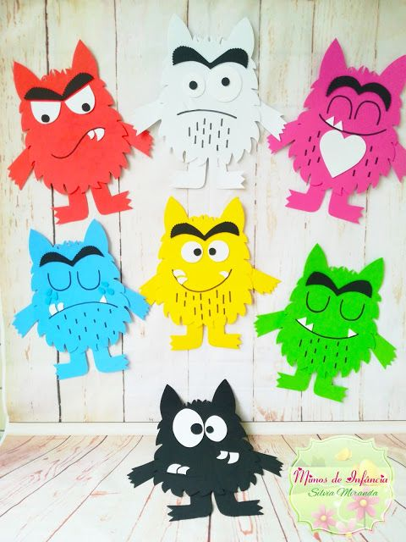
- Pinte o primeiro com uma cor que transmita sensação de alegria.

- Pinte o segundo com uma cor que transmita sensação de medo.

- Pinte o terceiro com uma cor que transmita sensação de romantismo.

